**Sitios de diversión para niños en Cúcuta**

**CITY PARK**

Horario: 10 am hasta las 10 pm.

Teléfono: 594 8381

Dirección: C.C Ventura Plaza Local 312, Calle 11 # 0E -137, Cúcuta, Norte de Santander

Latitud: 7.888261

Longitud: -72.496341



**ECOPARQUE SAN RAFAEL**

Horario: 09 am hasta las 5 pm.

Teléfono: 320 3335256

Dirección: **Av**. 5A #6-66, Los Patios, Cúcuta, Norte de Santander

Latitud: 7.862105

Longitud: -72.501404

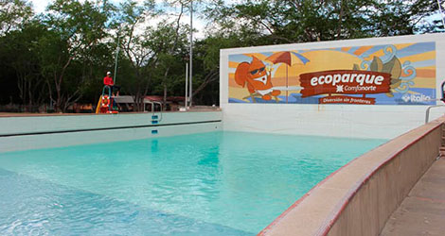

**PISCILAGOS**

Horario: 08 am hasta las 7 pm.

Teléfono: 578-9238

Dirección: Parcela Los Delirios, Zulia, Norte de Santander

Latitud: 7.928313

Longitud: -72.599236

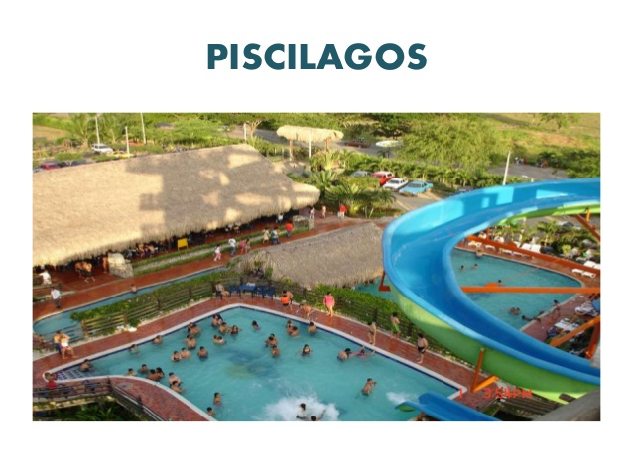

**HAPPY CITY**

Horario: 11 am hasta las 10 pm.

Teléfono: 5818364

Dirección: Centro Comercial Unicentro Local 1-51, Av. Libertadores con Canal Bogotá, Prados Norte de Santander

Latitud: 7.916412

Longitud: -72.493542



**MEGALAND**

Horario: 4 pm hasta las 9:45 pm.

Teléfono: 3232062261

Dirección: Av. libertadores con Av. 0a Barrio Blanco, Cúcuta, Norte de Santander

Latitud: 7.876134

Longitud: -72.496745



**CIRCUS POP**

Horario: 4 pm hasta las 12 am.

Teléfono: 317 3657463

Dirección: Calle 8 11e 53, Cúcuta, Norte de Santander

Latitud: 7.890780

Longitud: -72.488159



**PUEBLITO PEPSI**

Horario: 4 pm hasta las 12 am.

Teléfono: 304 3772021

Dirección: Calle 9 No. 11E-39, Barrio La Riviera, Cúcuta, Norte de Santander

Latitud: 7.890007

Longitud: -72.488553

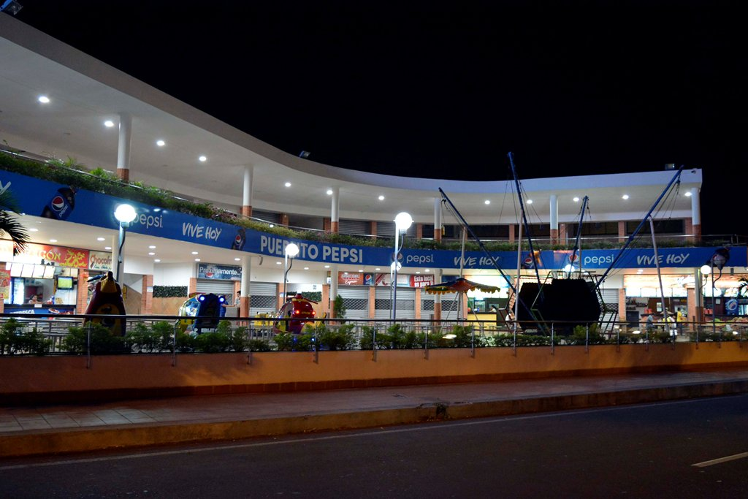

**CENTRO RECREACIONAL ISCALAND**

Horario: 4 pm hasta las 12 am.

Teléfono: **3219497163**

Dirección: Av. 15 #12-42, Barrio Cundinamarca, Cúcuta, Norte de Santander

Latitud: 7.882648

Longitud: -72.513812

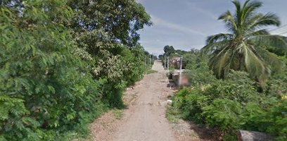

**LAGO PARK**

Horario: 9 am hasta las 6 pm.

Teléfono: **3208565196**

## Dirección: Km 17 Vía Pamplona Vía Los Vados Los Patios, Norte de Santander

Latitud: 7.772737

Longitud: -72.520197

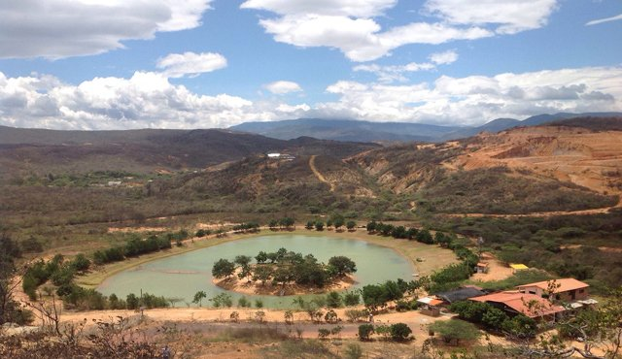

**VILLA SILVANIA**

Horario: 10 am hasta las 5 pm.

Teléfono: 321 9429940

## Dirección: Km 4 Vía Bocono, Cúcuta, Norte de Santander

Latitud: 7.878101

Longitud: -72.464562

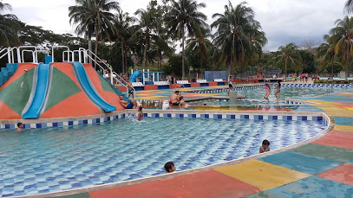

**TEMPLO HISTORICO**

Horario: 10 am hasta las 5 pm.

Teléfono: No tiene

## Dirección: Autopista San Antonio, Villa Del Rosario, Norte de Santander

Latitud: 7.829757

Longitud: -72.462682

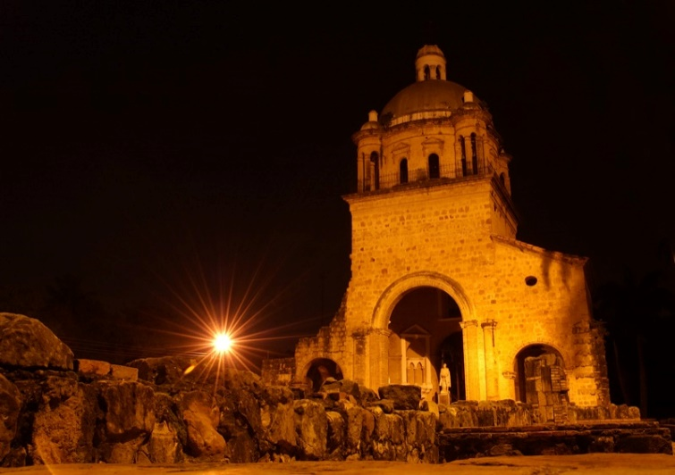

**BOLERA MALL**

Horario: 02 pm hasta las 12 am.

Teléfono: 570 4343

## Dirección: Cr 0 # 6-33 Autopista Internacional Villa Del Rosario, Norte de Santander

Latitud: 7.830824

Longitud: -72.462281



**CLUB CAMPESTRE SANTANDER**

Horario: Horario a solicitud de eventos.

Teléfono: **5709327**

## Dirección: Cl 7 # 12-77 Villa Del Rosario, Villa Del Rosario, Norte de Santander

Latitud: 7.821117

Longitud: -72.459159

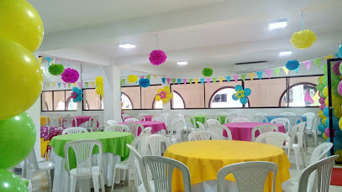

**MARIA TOMATINA Y DON TOMATON**

Horario: 9 am hasta las 7 pm.

Teléfono: 316 4800199

## Dirección: a 0-99, Av. 3 Este #0-1, Cúcuta, Norte de Santander

Latitud: 7.897639

Longitud: -72.496270



**RANCHO VILLA LUZ**

Horario: 10 am hasta las 5 pm.

Teléfono: 570-3294

## Dirección: Carretera Antigua A San Antonio Vía A Boconó, Cúcuta, Norte de Santander

Latitud: 7.870450

Longitud: -72.463345

